ОТКРЫТЫЙ ЧЕМПИОНАТ МОСКВЫ - 2012
ДВУХХОДОВЫЕ ЗАДАЧИ

Участвовало 13 авторов c 61 задачами (19 из них – на заданную тему, 42 – опубликованных в 2011 году или оригинальных).

Тема: В трех фазах на неизменную защиту следуют матующие ходы разных белых фигур или пешек на одно и то же поле. Приветствуется дополнительная перемена игры.

Основные критерии оценки задач этого раздела: тематическая оригинальность, общая сложность и художественные достоинства произведений. Разумеется, пристальное внимание обращалось на цельность и техническое совершенство замысла.

Тематические задачи получили следующие места и баллы.

№1. В.Копыл №2. В.Шаньшин №3. Ф.Капустин
Украина Тула Украина
1 место (14 баллов) 2 место (13 баллов) 3-5 место (10 баллов)
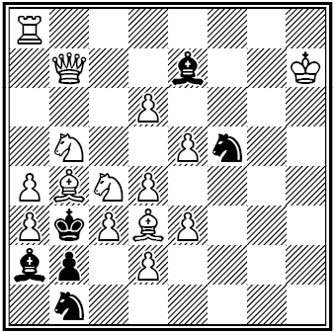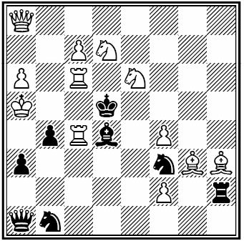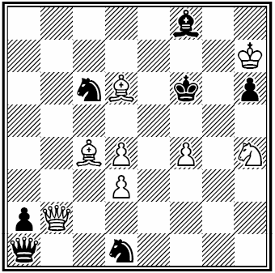
#2 15+6 #2 12+8 #2 8+7

№1. 1.1d5? – 2.%b6#, 1...%:d6 2.%c:d6#, 1...%:a3 2.%c:a3#, 1...%:e3 2.%:e3#, 1...%:c3! 1.%c7? – 2.)c5#, 1...%:d6 2.):d6#, 1...%:a3 2.):a3#, 1...%:c3 2. ):c3#, 1...%:d4! 1.)c5! – 2.%c7#, 1...%:d6 2.%b:d6#, 1...%:a3 2.%b:a3#, 1...%:c3 2. %:c3#, 1...%:d4 2. %:d4# (1...%:d2 2.%:d2#).
Синтез заданной темы с 3х2 Загоруйко и темой XVII командного чемпионата России (игра полубатареи и отказ от нее с переменой матов), чередование вступления и угрозы (с тематической переменой еще в одном варианте), опровержения – защиты. Масштабно, но в тактическом плане скучновато («хап на хап»).
№2. 1.f5? – 2.-6c5#, 1...5e4! 1.)f1? – 2.-b6#, 1...5e4 2.-6c5#, 1...-h8! 1.-:b4? – 2.-cb6#, 1...5e4 2.-c3#, 1...1c3! 1.1d8? – 2.%f6#, 1...5e4 2.%dc5#, 1...)c5! 1.1g8! – 2.%g5#, 1...5e4 2.%ec5#, 1...)c5 2.%d8#, (1...)b6+ 2.%:b6#, 1...%e5 2.%f6#).
Многофазный выбор с привлекательной, без взятий игрой батарей (и угрозы, и маты). Перемена матов 4х1 (три из них на одном поле). Парадокс Домбровскиса и «узловые» элементы (на полях с3 и с5) органично вливаются в содержание.
№3. 1...%e5 2.de#*; 1.1b7? – 2.1f7#, 1...%e5 2.):e5#, 1...)e7! 1.1e2? – 2.1e6#, 1...%e5 2.1:e5#, 1...%e3! 1.1g2! – 2.1g6#, 1...%e5 2.fe#, 1...):d6 2.1g7#, 1...%e7 2.)e5#
Элегантная реализация темы чемпионата в 4 фазах. Занятны геометрические нюансы, связанные с действиями белого ферзя.

№4. Э.Наговицин №5. А.Слесаренко №6. П.Мурашев
Московская обл. Дубна Химки
3-5 место (10 баллов) 3-5 место (10 баллов) 6-7 место (9 баллов)
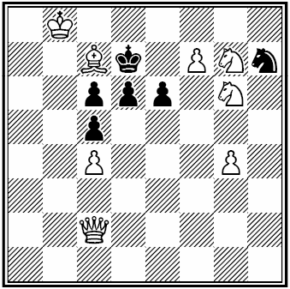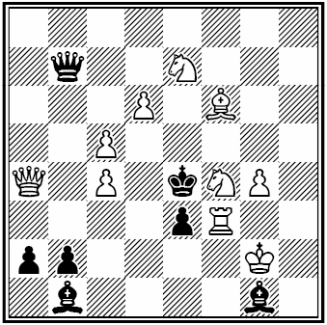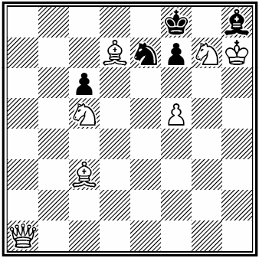
#2 8+6 #2 10+7 #2 7+5

№4. 1.1e4? – 2.1:e6#, 1...%g5 2.f8%#, 1...e5 2.1f5#, 1...%f8! 1.%f5? – zz, 1...%g5 2.%f8#, 1...ef 2.1:f5#, 1...d5 2.%e5#, 1...e5! 1.%:e6! – zz, 1...%g5 2.%ef8#, 1...5:e6 2.1f5#, 1...d5 2.%:c5#.
Тема Чепижного (в 3 фазах параллельно меняются маты и защиты) + перемена на 1…d5.
№5. 1...1b4/b3 2.1c6#*; 1.1d1? – 2.1d4#, 1...1d5 2.1:d5#, 1...)d3 2.1:d3#, 1...e2! 1.1e8? – 2.1g6#, 1...1d5 2.%e:d5#, 1...1c8 2.%:c8#, 1...1d7! 1.%ed5! – 2.%c3#, 1...1:d5 2.cd#, 1...1b4/b3 2.1e8#.
Стремление напрямую (в тематической игре) обогатить задание эффектом Владимирова и псевдо-Салазаром, конечно, нужно приветствовать, хотя, к сожалению, оба усложнения не соответствуют принципам чистоты перемены игры и функций ходов: вариант решения 1...1:d5 2.cd# готов изначально, а в ложном следе 1.1e8? на ход 1...1b4/b3, пусть и не защищающий от угрозы, проходит и 2.%ed5#. Тем не менее, тема чемпионата выполнена и дополнена произвольной перемены игры 3х1.
№6. 1.f6? – zz, 1...):g7 2.fg#, 1...%~ 2.1a8#, 1...%c8! 1.1e1? – zz, 1...):g7 2.):g7#, 1...%~ 2.1e8#, 1...f6! 1.)b4! – zz, 1...):g7 2.1:g7#, 1...%~ 2.%ce6#, 1...f6 2.1:f6#.
Мередит с 3х2 Загоруйко. Неуместны затушевывающие замысел ложные следы 1.)f6? %c8! и 1.1a3? f6!

№7. Е.Пермяков №8. Г.Атаянц №9. П.Новицкий
Приморский край Ростовская обл. Украина
6-7 место (9 баллов) 8 место (8 баллов) 9 место (7 баллов)
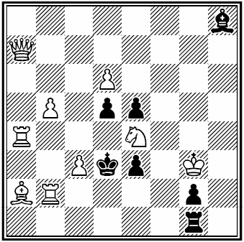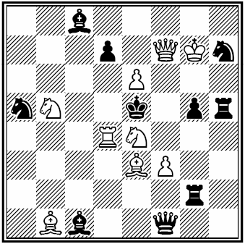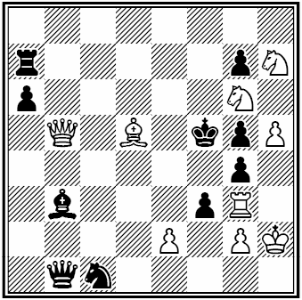
#2 9+7 #2 9+10 #2 9+10

№7. 1...e2 2.-d2#*; 1.1a5? – 2.%c5#, 1...de 2.)c4#, 1...e2! 1.1f7? – 2.1:d5#, 1...de 2.1c4#, 1...e2 2.1f3#, 1...d4! 1.-a3! – 2.%c5#, 1...de 2.c4#, 1...e2 2.%f2#, 1...5:e4 2.1h7#.
3х2 в 4 фазах, хорошее вступление (свободное поле для черного короля). Жаль, ложный след 1.1f7? d4! «кооперативный» (очевиднее набежавший 1.1c5? с тем же опровержением и… с дуалью).
№8. 1.%c5? – 2.1f5#, 1...g4 2.1f4#, 1...-c2! 1.%d2? – 2.1f5#, 1...g4 2.)f4#, 1...1d3! 1.%f2! – 2.1f5#, 1...g4 2.f4# (1...de 2.1c7#, 1...%f6 2.1:f6#, 1...1d3 2.%:d3#.
Во вступлениях играет один белый конь при перемене матов 3х1. Стройно, но маловато, да и механизм не совсем оригинален.
№9. 1.1b4? – 2.1:g4#, 1...1e4 2.1:e4#, 1...)c4! 1.1c6? – 2.1e6#, 1...1e4 2.):e4#, 1...-e7! 1.ef? – 2.fg#, 1...1e4 2.fe#, 1...)d1! 1.gf! – 2.fg#, 1...1e4 2.fe# (1...gf 2.-:g5#, 1...):d5 2.1:d5#).
Формально то же, что и в №3, но грубые вступления-близняшки в 2 последних фазах и, в нагрузку, неприятная попытка-паразит 1.1e8? 1e4 2.1:e4, ):e4#, 1...-e7!
№10. a) диаграмма: 1.e8%! ):d6 2.%:d6#, 1...):f6 2.%:f6#; b) e7->c4: 1.%ce8! ):d6 2.%:d6#, 1...):f6 2.%:f6#; c) e7->g4: ):d6 2.%:d6#, 1...):f6 2.%:f6# (везде 1...):f4 2.-:f4#, 1...):d4 2.-:d4#).
3х2 в форме близнецов на фоне звездочки слона. Голая механика.

№10. Ю.Алексеев №11. А.Тюнин №12. В.Пануев
Барнаул Бийск Иваново
10 место (6 баллов) 11-12 место (5 баллов) 11-12 место (5 баллов)
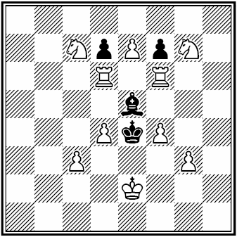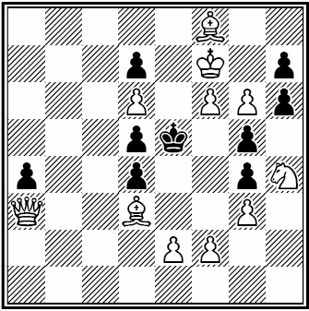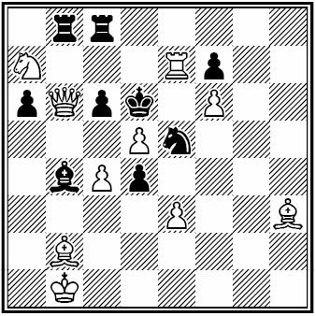
#2 см. текст 10+4 #2 11+9 #2 10+9

№11. 1.1c1? gh 2.1f4#, 1...h5 2.1:g5#, 1...a3! 1.f3? gh 2.f4#, 1...gf 2.%:f3# 1...h5! 1.):h6! 1...gh 2.)f4# (1...hg 2.%:g6# )
3х1. Никудышное вступление.
№12. 1.):d4? – 2.):e5#, 1...)c3 2. )c5#, 1...%g4! 1.ed? – 2.de#, 1...)c3 2.1c5#, 1...%g4! 1.1:d4! – 2.dc#, 1...)c3 2.c5# (1...-b5 2.%:c8#, 1...cd 2.1:d5#, 1...)c5 2.1:e5#, 1...%f3 2.-d7#).
3х1, повтор опровержения, грубые вступления, )b2 в решении не загружен.
№13. С.Абдуллаев (Азербайджан), (4 балла) – 1c6, -f6, )b5, )f4, !b2, c3 (7)/ 5a5, )b6, %a8, !c5(4) – 1.1d6? c4 2.1b4#, 1...5:b5! 1.Bd6? 1...c4 2.)b4#, 1...%c7! 1.b3! c4 2.b4# (1...%c7 2.1:b6#, 1...)~ 2.1a6#.
3х1. Первый ложный след не лезет ни в какие ворота.

Оценки остальных тематических задач:
Е.Пермяков (e2/f4) – 8 баллов,
П.Мурашев (f7/e4) – 7 баллов,
Ф.Капустин (c7/a8) – 9 баллов,
Ю.Алексеев (g2/e5) – 5 баллов,
П.Новицкий (g7/b6) – 6 баллов,
Э.Наговицин (f8/b2) – 9 баллов.

Среди задач, опубликованных в 2011 году или оригинальных лучшими признаны:

№14. В.Копыл №15. В.Шаньшин №16. В.Копыл & Co
XV КЧУ 2010-2011 Уральский проблемист 7 ECSC Lowicz, 2011
1 место (14 баллов) 2011 (13 баллов) 1 приз (12 баллов)
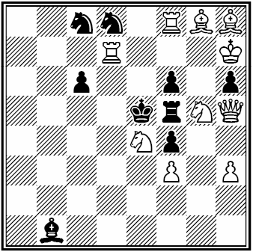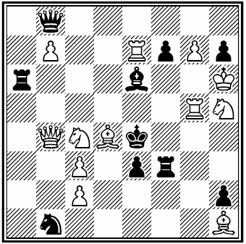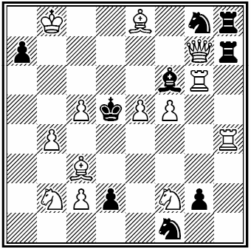
#2 10+9 #2 12+10 #2 13+9

№14. 1.-:f6? – 2.-e6#, 1...-:f6 2.%e6#, 1...-:g5 2.-f8#, 1...%d6! 1.%:f6! – 2.%g4#, 1...-:f6+ 2.%ge4#, 1...-:g5+ 2.%fe4#.
На редкость гармоничный и цельный комплекс с созданием и игрой батарей, усложненный самосвязыванием черной фигуры и возвратами белых. «Нешахи-шахи» и перемена матов 2х2.
№15. 1.)c~? – 2.%c~#, 1...f5! 1.)f6? – 2.%c~#, 1...e2! 1.):e3!? – 2.%f6# (2.%c~?), 1...1f4! 1.)e5! – 2.%f6# (2.%c~?), 1...)~+ 2.%b6#, 1...)d5+ 2.%d6#, 1...):c4+ 2.)d6#, 1...5d5 2.):f3# (1...1:e5 2.-:e5#).
Белая и черная коррекция, двойной каприз (разблокирование поля е3 и перекрытие белой ладьи g5). Стройный сюжет с отменным вступлением в решении.
№16. (с В.Дячуком) *1...-:h4 2.1d7, 1b7, 1f7#, 1...):h4 2.-d6, )c6, )f7#; 1.)d4? – 2.c4#, 1...-:h4 2.1d7#, 1...):h4 2.-d6#, 1...%e3! 1.%fd3? – 2.-d4#, 1...-:h4 2.1b7#, 1...):h4 2.)c6#, 1...g11! 1.%bd3! – 2.-d4#, 1...-:h4 2.1f7#, 1...):h4 2.)f7#, 1...):e5+ 2.1:e5#.
Темы Мэкихови и Загоруйко.

№17. В.Мурашев №18. А.Слесаренко №19. В.Шаньшин
2nd FIDE CUP, 2011, МК Г.Жуков-115, 2011 Wola Gulowska, 2011
6 приз (12 баллов) 3 приз (12 баллов) 3 поч.отз. (12 баллов)
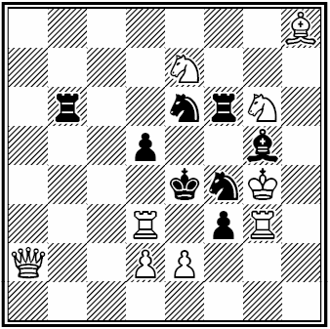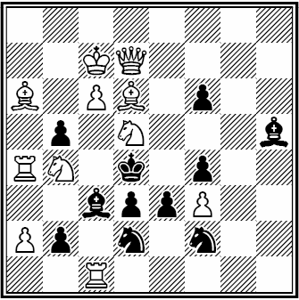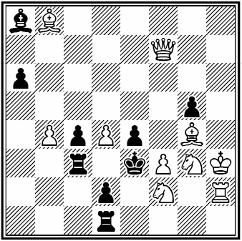
#2 9+8 #2 11+11 #2 10+9

№17. 1.%f5? – 2.-e3#, 1...%f~ 2.1:d5#, 1...%:d3 2.ef#, 1...-b3 2.%d6#, 1...d4! 1.-:d5? – 2.ef3#, 1...%f~ 2.1c2#, 1...%d3 2.ed#, 1...%:d5 2.1:d5#, 1...%d4 2.-e5#, 1...-b3! 1.1c2! – 2.ef#, 1...%f~ 2.-:d5#, 1...%:d3 2.1:d3#, 1...%d4 2.-e3#.
Тема.Загоруйко с черной коррекцией и эффектом Домбровскиса, темы Салазара и псевдо-ле Гранд.
№18. 1.1f5? – 2.%c2#, 1...5c4 2.%:d3#, 1...):b4 2.)c5#, 1...ba 2.1:f6#, 1...%c4! 1.%e7! – 2.%c2#, 1...5c4 2.%bd5#, 1...):b4 2.):f4#, 1...ba 2.%f5#.
Перемена 3 матов со связкой и королевским Шифманом.
№19. 1.d5? – 2.1a7, )a7#, 1...5d4 2.%f5#, 1...-d3! 1.1a7, )a7? – 2.d5#, 1...-d3 2.%:d1#, 1...)d5! 1.fe? – 2.%f5#, 1...5:d4 2.1a7#, 1...):e4! 1.f4! – 2.%f5#, 1...5:d4 2.)a7#.
Синтез комбинации Бурмистрова (3-фазного удвоения темы ле Грандов при неизменной защите) и пропагандируемой автором темы расщепления множественных вступлений попытки в маты варианта. Возможно, оригинальность идеи недооценена, но, с другой стороны, и не все удалось (в частности, в действительной игре нет ни одного дополнительного варианта).

№20. Ф.Капустин & Co №21. В.Мурашев №22. А.Слесаренко
МК Г.Жуков-115, 2011 МК Н.Овечкин-100 2nd FIDE CUP, 2011
2.приз (11 баллов) 2 приз (11 баллов) 5 приз (11 баллов)
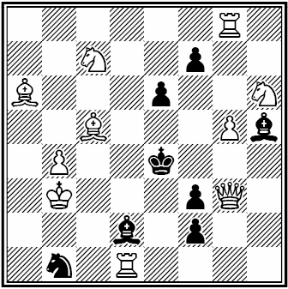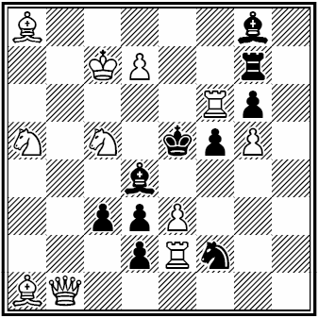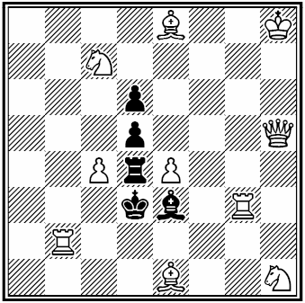
#2 10+8 #2 11+10 #2 10+5

№20. (с Н.Великим и П.Новицким): 1.)d4? – 2.1e5#, 1...)f4 2.)b7#, 1...5:d4 2.1f4#, 1…1...f6! 1.)e3? – 2.1f4#, 1...5:e3 2.1e5#, 1...):e3 2.)b7#, 1...e5! 1.%f5? – 2.%d6#, 1...5:f5 2.)d3#, 1...ef 2.-e8#, 1...)f4! 1.%d5! – 2.%f6#, 1...):g5 2.-d4#, 1...)f4 2.1:f4#, 1...)с3 2.1f4#, 1...5:d5 2.)b7#, 1...ed 2.-e8#.
В 4 фазах черному монарху отдаются различные свободные поля. С чистотой перемены игры и функций ходов (псевдо-ле Гранд) не все безоблачно. «Паразит» 1.)d6? f6!
№21. 1.1b6? – 2.1d6#, 1...%e4 2.%:d3#,1...):c5! 1.1h1? – 2.%c6#, 1...)d5 2.1:d5#, 1...):e3! 1.1b5? – 2.%:d3#, 1...):c5 2.):c3#, 1...):e3 2.%e6#, 1...)d5! 1.1:d3? – 2.1:d4#, 1...):c5 2.%c6#, 1...):e3 2.1d6# (1...%:d3 2.%:d3#), 1...d11! 1.1b4! – 2.1:d4#, 1...):c5 2.1f4#, 1...):e3 2.):c3#.
Темы Ханнелиуса и Загоруйко, в дополнение маты с самосвязыванием и по Сомову.
№22. 1.)b5? – 2.%f2#, 1...-:c4 2.1:d5#, 1...-:e4 2.1d1#, 1...5:e4! 1.)g6? – 2.1e2#, 1...-:c4 2.1d1#, 1...-:e4 2.1:d5#, 1...5:c4! 1.%e6! – zz, 1...-:e4 2.1e2#, 1...-:c4 2.%f2#, 1...5:c4 2.)b5#, 1...5:e4 2.)g6#.
Темы Банного, Домбровскиса и Ханнелиуса на фоне Загоруйко (с чередованием матов в ложных следах). Демонстрация предельного использования возможностей схемы. Вступительные ходы и опровержения ложных следов идейны, но и только.

№23. Г.Атаянц №24. П.Новицкий &Co №25. П.Новицкий
Уральский проблемист Wola Gulowska, 2011 Springaren, 2011
2011 (10 баллов) 4 приз (10 баллов) (10 баллов)
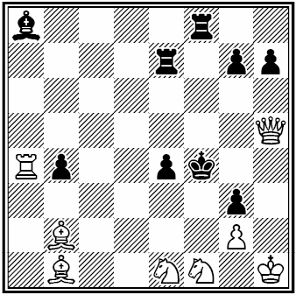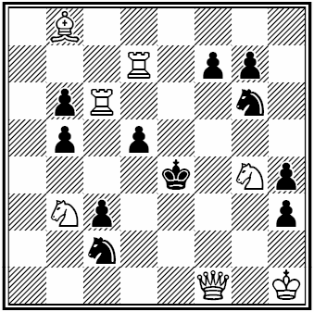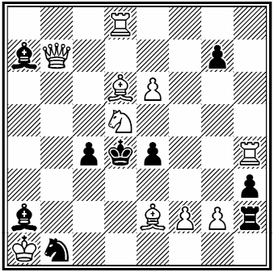
#2 8+9 #2 7+11 #2 10+9

№23. 1.-a5? – 2.1g5, 1h4#, 1...-e5 2.):e5#, 1...)d5! 1.-:b4? – 2.)c1, %d3#, 1...g5 2.1f3#, 1...-d8! 1.%f3? – 2.1g5#, 1...ef 2.1h4#, 1...h6! 1.):e4! – 2.1h4#, 1...):e4 2.)c1#, 1...-:e4 2.%d3#, 1...5:e4 2.-:b4#, 1...g5 2.1f3#.
Темы Барнса и Руденко.
№24. (с В.Дячуком): 1.-:f7? – 2.1f5, 1f3#, 1...%f4 2.-:f4#, 1...%e3 2.%f2#, 1...%d4! 1.-:c3? – 2.1f3, 1d3#, 1...%f4 2.1:f4#, 1...%e3 2.-:e3#, 1...%e5! 1.-:d5! – 2.1d3, 1f5#, 1...%f4 2.-e5#, 1...%e3 2.-d4#, 1...5:d5 2.1f3#.
Цикл двойных угроз с переменой матов на две защиты. Не вызывают положительных эмоций вступления, особенно в ложных следах.
№25. 1.%c7? – 2.%b5#, 1...%c3 2.1:a7#, 1...5c3 2.1b2#, 1...%a3! 1.-h5? – 2.1:a7,1:g7#, 1...e3 2.-h4#, 1...g5! 1.%f4? – 2.1:g7# (2.1:a7?), 1...e3 2.%d5#, 1...5c3 2.1b2#, 1...-:g2! 1.)f4! – 2.1:a7# (2.1:g7?), 1...e3 2.)d6#, 1...Kc5 2.)e3#, 1...Bc5 2.1:g7#.
Три возврата на фоне тем Барнса и Сушкова. Жаль, что в ложном следе 1.%f4? нет типичного варианта с матом 2.1:g7#. Оценка была бы выше.

№26. Э.Наговицын №27. Ю.Алексеев №28. Ю.Алексеев
Семь шахматных нот, 2011 II кубок мира, 2011, Уральский проблемист
2-3 приз (10 баллов) 4 похв. отз (9 баллов) 2011 (9 баллов)
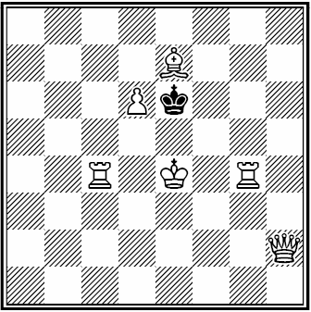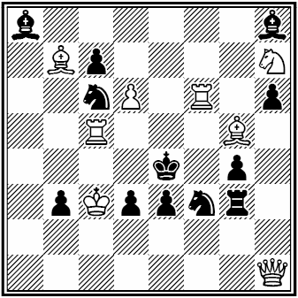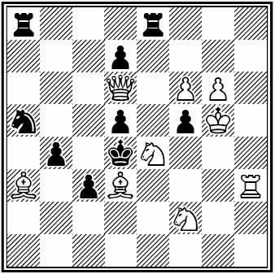
#2 6+1 #2 8+12 #2 9+9

№26. 1.-c7? – 2.1a2#, 1...5f7! 1.-c8? 5f7 2.1a2#, 1...5d7! 1.1a2? – 2.-c7#, 1...5f7 2.-c8#, 1...5d7! 1.-g7? – 2.1h3#, 1...5d7! 1.-g8? 1...5d7 2.1h3#, 1...5f7! 1.1h3? – 2.-f4, -g7#, 1...5d7 2.-g8#, 1...5f7! 1.1h8! – zz, 1...5d7 2.1c8#, 1...5f7 2.1g8#.
В каждой из двух троек ложных фаз - тема Салазара, парадокс Домбровскиса и тема Урания при неизменной защите, а в решении маты меняются еще раз (всего 3х2 в 4 фазах). И детали механизма, и общая концепция не новы, но масштабность замысла для миниатюры поразительна.
№27. 1.5c4? – 2.-f4#, 1...e2! 1.)a6? – 2.):d3#, 1...%ce5 2.-f4#, 1...%b4! 1.)c8? – 2.)f5#, 1...%cd4 2.-f4#, 1...%e7! 1.1b1? – 2.1:d3#, 1...%fe5 2.-f4#, 1...%e1! 1.1:h6? – 2.1g6#, 1...%fe5/d4 2.-f4#, 1...%h4! 1.1h5! – 2.1g6#, 1...%fe5/d4 2.-f4#, 1...%h4 2.1e8#, 1...):f6+ 2.%:f6#.
Попытка развязать белую ладью не проходит. В 4 ложных следах и в решении ее развязывают развязанные черные фигуры.
№28. 1.5:f5? – 2.1b6, 1c5#, 1...-e5+ 2.1:e5#, 1...%b7/b3 2.1:b4#, 1...-ac8! 1.%:c3? – 2.%b5#, 1...-eb8 2.%e2#, 1...5:c3 2.1:b4#, 1...bc 2.)c5#, 1...-ab8! 1.%g3? – 2..%:f5#, 1...-e5 2.1b6#, 1...5e3 2.1f4#, 1...c2! 1.)c4! – 2.1:d5#, 1...-e5 2.1c5#, 1...5:c4 2.1:b4#, 1...%:c4 2.-d3#.
В 3 последних фазах черному королю предоставляются различные свободные поля. Перемена матов 3х1, защит 3х1 и расщепление двойной угрозы в маты варианта (оба заготовлены в начальном положении), есть и произвольная перемена. Богато, но нет четкой взаимосвязи между разными типами перемен.

№29. Г.Атаянц №30. Ф.Капустин №31. Э.Наговицин
Уральский проблемист оригинал Моск. конк. 2011, 4 приз
(9 баллов) (9 баллов) 2011 (9 баллов)
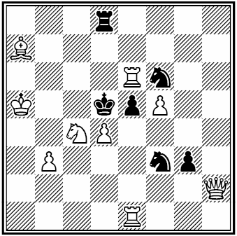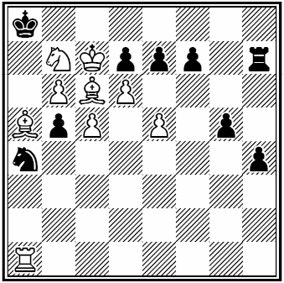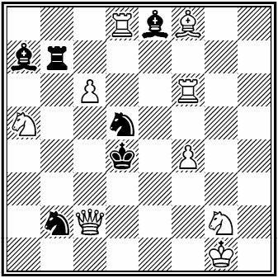
#2 9+6 #2 9+9 #2 9+6

№29. 1.1g2? – 2.-1:e5#, 1...%e4, e4 2.%e3#, 1...%g4! 1.1h4? – 2.%b6, %e3#, 1...%g4 2.1:d8#, 1...%:h4 2.-1:e5#, 1...-d6 2.-:d6#, 1...ed! 1.1d2? – 2.%b6#, 1...ed 2.%e3#, 1...%:d2 2.-1:e5#, 1...%:e1! 1.1c2! – 2.%e3#, 1...ed 2.%b6#, 1...%g4 2.1e4#.
Известный синтез тем Барнса, Домбровскиса и ле Грандов в легкой конструкции с небольшими дополнениями.
№30. 1.)g2? h3! 1.)f3? g4! 1.)e4? f5! 1.)d5? e6! 1.)h1! – 2.%d8#, 1...ed 2.%:d6#, 1...%:b6 2.):b6#, 1...%:c5 2.%:c5#, 1...%c3 2.):c3#.
В попытках борьба слона с черными пешками, в решении игра двух батарей. Забавный, но несложный замысел.
№31. См. «ШК» №104.

Оценки остальных зачетных задач:

В.Пануев: a2/f4 (Рабочий край, 2011) – цикл двойных опровержений в попытках, которые далее образуют варианты решения – 8 баллов.
С.Абдуллаев: c1/a1 (МК Я.Смушкевич-110, Спец. приз, 2011) – недоработанные элементы белой коррекции – 7 баллов.
В.Пануев: h5/d4 (Рабочий край, 2011) – всттупления с развязыванием белого коня, перемена матов 2х2, неудачное опровержение (и в начальном положении ответа нет) – 7 баллов.
Е.Пермяков: a2/f4 (оригинал) – белая коррекция, Барнс, Сушков, псевдо-ле Гранд и перемена мата + ненужная в решении белая ладья + ничего не добавляющий близнец – 7 баллов.
С.Абдуллаев: f1/h1 (Chess Star com, похвальный отзыв, 2011) – 6 баллов
Е.Пермяков: f8/f5 (оригинал) – многофазная, но хаотичная перемена игры в миниатюре – 6 баллов.
А.Тюнин: e2/d4 (Задачи и этюды, 2011) – заезженный синтез тем Флека и Оянена – 6 баллов.
А.Тюнин:e1/c5 (оригинал) – всего лишь перемена мата в 1 варианте –3 балла.

Спортивные итоги раздела:

В.Копыл – 40 баллов (14 + 14 +12)
В.Шаньшин – 38 баллов (13 +13 + 12)
А.Слесаренко – 33 балла (10 + 12 + 11)
П.Мурашев – 32 балла (9 + 12 + 11)
Ф.Капустин – 30 баллов (10 + 11 + 9)
Э.Наговицин – 29 баллов (10 + 10 + 9)
Г.Атаянц – 27 баллов (8 +10 + 9)
П.Новицкий – 27 баллов (7 + 10 + 10)
Ю.Алексеев – 24 балла (6 + 9 + 9)
Е.Пермяков – 22 балла (9 + 7 + 6)
В.Пануев – 19 баллов (5 + 7 + 7)
С.Абдуллаев – 17 баллов (4 + 7 + 6)
А.Тюнин – 14 баллов (5 + 6 + 3)

Вячеслав ПИЛЬЧЕНКО
Сухой Лог
15 ноября 2012 г.

